Zápisový list

jméno dítěte:
adresa trvalého pobytu:
sourozenci v naší škole
jméno:
třída:
dítě navštěvuje logopeda:¹ | ANO | NE
 | pravák¹ | levák¹

PŘEDBĚŽNÝ ZÁJEM O ŠKOLNÍ DRUŽINU

budeme mít zájem o školní družinu¹ | ANO | NE

PŘEDBĚŽNÝ ZÁJEM O NEVÁZANÉ PÍSMO

ANO – máme zájem¹ | OBĚ varianty jsou přijatelné¹ | NE – nemáme zájem¹

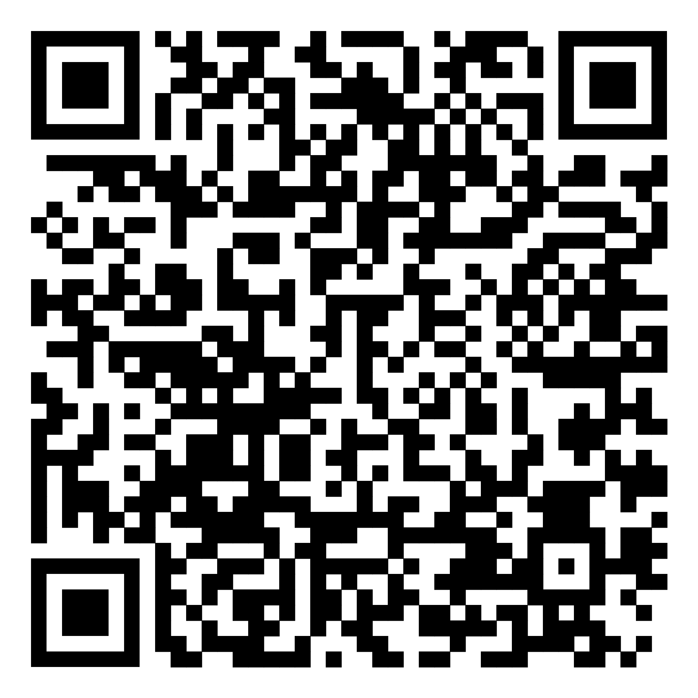
- upozorňujeme, že třída (nebo třídy) s nevázaným písmem budou otevřeny pouze při jejich naplnění – nebudeme otevírat třídy, ve kterých se budou učit současně oba typy písma najednou
- s nevázaným písmem máme již 14letou zkušenost (díky zájmu ze strany rodičů se většinou otevírají dvě 1. třídy s výukou nevázaného písma) – rádi bychom s jeho výukou pokračovali
- informace o nevázaném písmu najdete na našich stránkách ve videu, které ukazuje rozdíly mezi klasickým a nevázaným písmem - http://www.zssnp6.cz/nevazane-pismo-informace/

DŮLEŽITÉ POZNÁMKY

Ústí nad Labem

podpis zákonného zástupce

¹nehodící se škrtněte

